**Азербайджанский релакс-тур «Восточная сказка»**

**8 дней/ 7 ночей**

**06.10.-13.10.2023.**

**Стоимость ½ - 980$/чел**

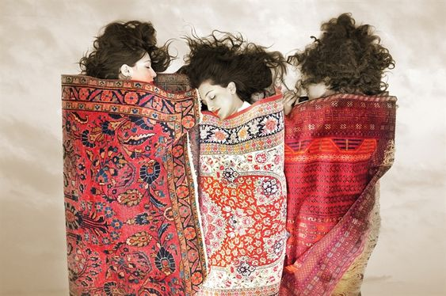

Чем больше узнаете про Азербайджан, тем больше вам туда хочется съездить. В этом ли году, в следующем, но обязательно. Там есть и что посмотреть, и где отдохнуть. В Азербайджане установился бархатный сезон. Приглашаем вас погреться в теплых осенних лучах бакинского солнца. Не жаркий октябрь – идеальное время для экскурсий и посиделок на верандах ресторанов. Мы нашли пять причин, чтобы вы отправились в осеннее путешествие по Азербайджану:

- ощутите неповторимую атмосферу Баку, где во дворах растут гранаты, а на улицах много пестрых ковров,

- почувствуйте дух, царящий в древнем городе, на извилистых улочках которого снимались фильмы «Бриллиантовая рука» и «Человек-амфибия»,

- попробуйте богатую азербайджанскую кухню, которая вас не разочарует,

- оцените национальную самобытную культуру,

- отдохните в СПА-центре, доставив своему организму заслуженный отдых.

Ну, а теплый солнечный октябрь для поездки в эти края подойдет наилучшим образом.

**Программа тура:**

**День 1 (06.10) СПБ-Баку**

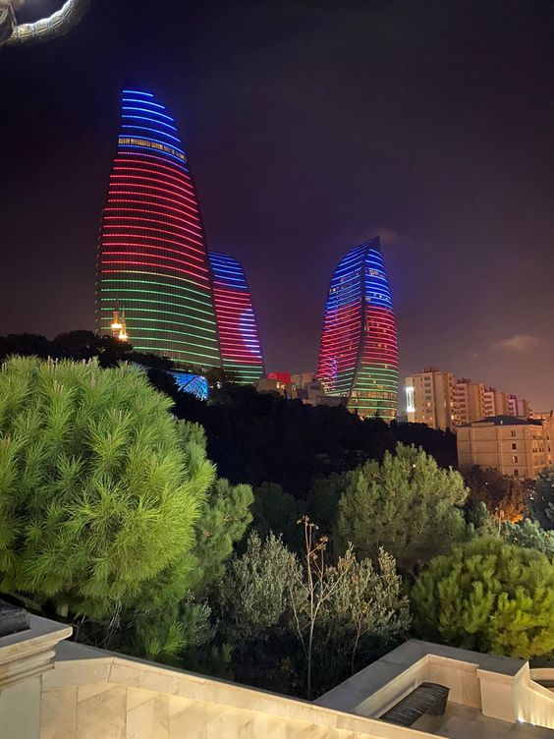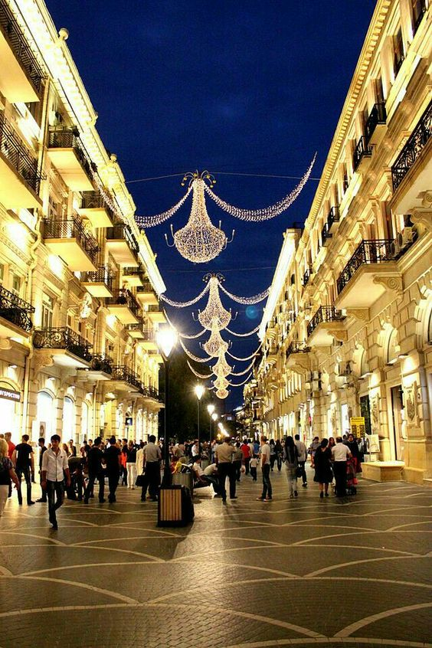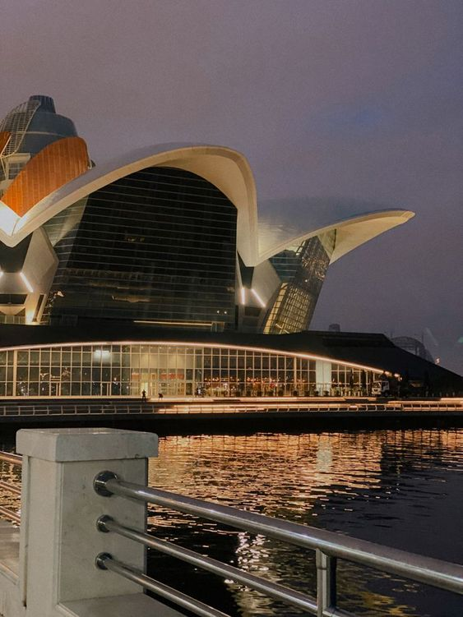

* Вылет из СПб рейсом SU-6973 в 13.30.
* Прилет в Баку в 18.40. (Международный аэропорт им. Гейдара Алиева)
* Встреча в аэропорту.
* Вечерняя экскурсия «Огни Баку» – самая топовая экскурсия.
* Заселение в отель. Свободное время. Ночь в отеле.

**День 2 (07.10) Баку**

* Завтрак в отеле.
* 10:00 Обзорная экскурсия:

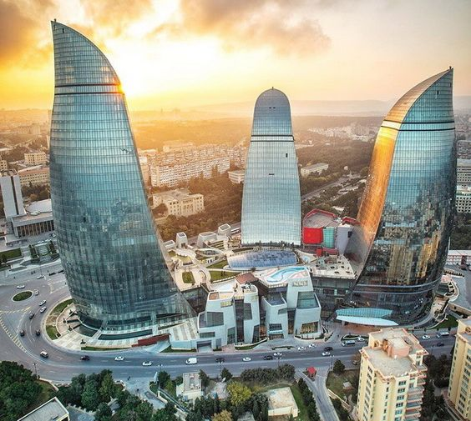 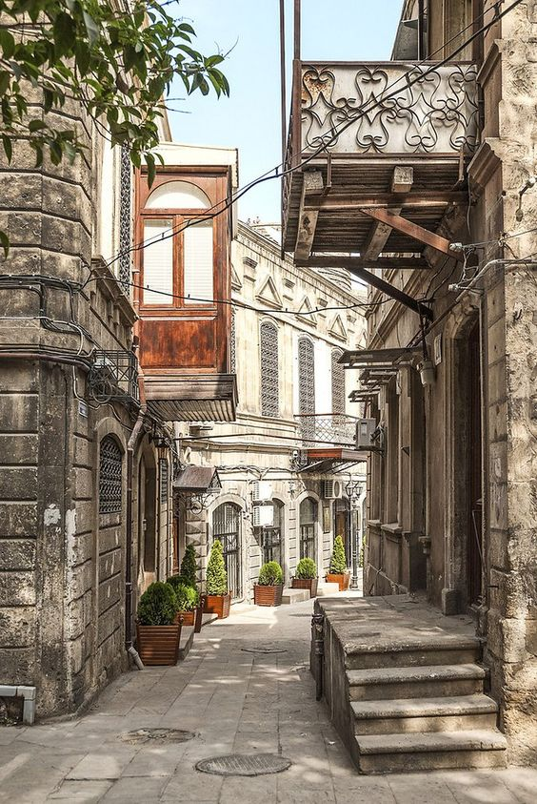 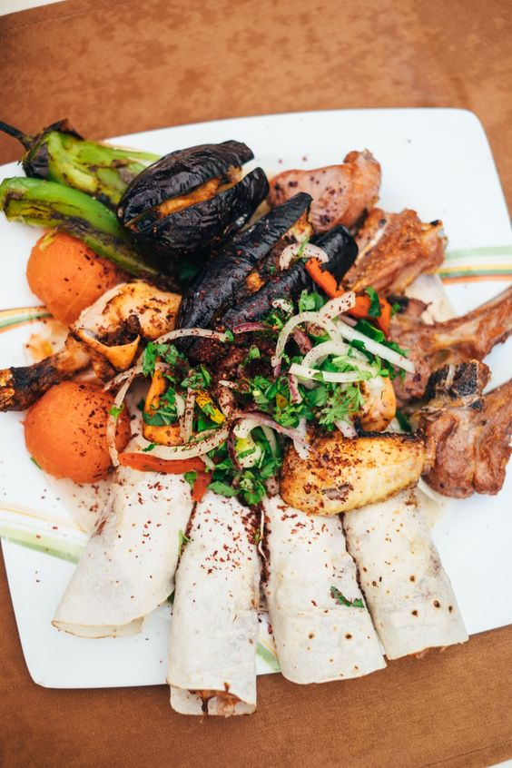

Как здорово очутиться в Баку, городе тайн, загадок, контрастов и многовековой истории. Здесь каждый гость сможет найти что-то именно для своей души. Кто-то себя почувствует немного европейцем, ведь вид на Бакинскую бухту так напоминает Неапольскую Ривьеру, а Бакинская Венеция окунет Вас в Итальянскую романтику, здесь жил и творил Александр Дюма, а Марко Поло еще 750 лет назад писал про эти удивительные места. А кто-то, сможет почувствовать настоящий дух востока, с многочисленными мечетями, караван-сараями, дворцами, узкими улочками, уносящими в тайны старого города и конечно же колоритными базарами с буйством красок от специй и фруктов. Все это и есть Баку, город, остающийся в сердце каждого гостя навсегда…

Обзорная экскурсия начнется с посещения Нагорного парка. Отсюда, с высоты птичьего полета, Вы сможете насладиться панорамным видом на весь город. Это комплекс, сочетающий в себе мемориальную часть, смотровую площадку и великолепный парк, и именно отсюда открывается лучший вид на «Башни пламени», один из символов Баку.

Далее вы прогуляетесь по Бакинскому бульвару, где увидите площадь Государственного Флага Республики, национальный Музей ковра, музей Мугама и сможете насладиться видом на Каспийское море. Неслучайно это излюбленное место прогулок самих Бакинцев.

* 14:00 Обед в национальном ресторане.
* 15:00 Продолжение экскурсии.
* Во второй, пешеходной части экскурсии, нам предстоит узнать все секреты «Старого Города» или Ичери Шехер и посетить много интересных мест, таких как:
* Дворец Ширваншахов - бывшая резиденция правителей Ширвана, находящаяся в Азербайджане.

Здание дворца расположено на вершине бакинского холма, в наиболее старой части города, называемой «крепостью». В настоящее время она окружена старинными городскими стенами.

* Мастерская художника Али Шамси - Подходя к мастерской художника, первым делом замечаешь дерево с пронзительными синими глазами, затем видишь случайных прохожих, которые с интересом разглядывают фасад здания и делают фотографии на память. Художник дружелюбно встречает каждого, приглашает войти в мастерскую, разрешает сделать фотографии, говорит комплименты красивым девушкам и дарит каждому свою солнечную энергию. Азербайджанский художник Али Шамси уже более 30-ти лет работает на улице Малой Крепостной и улыбается каждому, кто, заинтересовавшись фасадом, решает зайти внутрь мастерской.
* Музей миниатюрных книг - В музее собраны миниатюрные книги, изданные как в дореволюционной России, так и в советское время. Кроме того в экспозиции музея имеются книги изданные в Молдавии, Грузии, Украине, Беларуси, из республик Средней Азии, а также Европы. Гостеприимная хозяйка этого музея, с радостью Вам расскажет про свою коллекцию и покажет уникальные экземпляры.
* Девичья башня - Самый величественный и самый таинственный памятник Баку Девичья башня, или Гыз Галасы, возвышается в юго-восточной части Старого города и давно считается символом города. Это уникальное сооружение азербайджанского зодчества не имеет аналогов на Востоке.

Девичья башня возведена на выступе береговой скалы и представляет собой выложенный из местного серого известняка цилиндр высотой 28 м и диаметром — 16,5 м. Толщина стен у основания 5 м, а вверху 4 м. Внутри башня разделена на 8 ярусов, между которыми была винтовая каменная лестница, проложенная в толще стены. В скале внутри башни пробит колодец глубиной 21 м.

Неприступная каменная красавица хранит множество секретов. Один из них — для чего же, всё-таки, она была возведена. На территории «Старого Города», также сосредоточено несколько десятков историко-архитектурных памятников: Караван-сараи, хамамы, мечети и многое другое. Именно здесь снимались эпизоды таких знаменитых советских фильмов как "Бриллиантовая рука", "Человек-амфибия", "Айболит - 66", "Тегеран 43".

* Далее нас ждет посещение знаменитой улицы Низами. Улица пересекает центральную часть города с запада на восток.

Большинство зданий, построенных на первом этапе, также как и другие здания города того периода, сооружены в стиле «неоренессанса», «неоготики», «барокко», «неоклассицизма».

По пешеходной части улицы Низами, за которой закрепилось дореволюционное название «Торговая», лучше всего гулять ночью. Многие дома облицованы аглаем – местным светло-бежевым камнем известняковой породы, и когда с наступлением темноты включается подсветка, то можно представить, будто гуляешь по какому-нибудь западноевропейскому городу.

* Свободное время. Ночь в отеле.

**День 3 (08.10) Баку.**

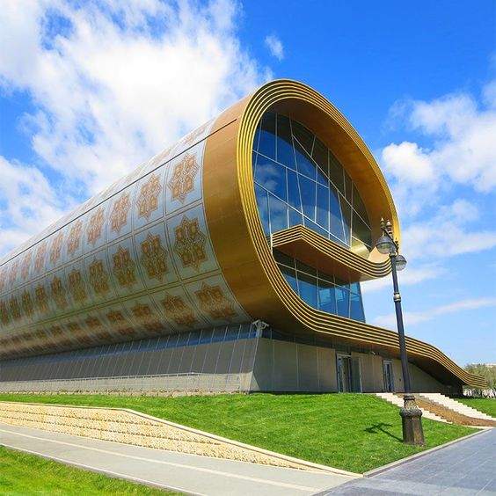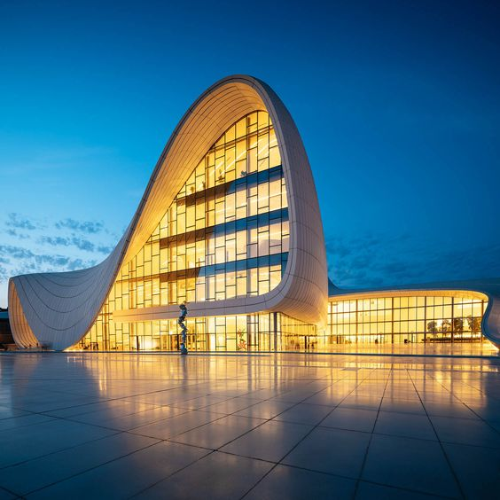

* Завтрак в отеле.
* 10:00 Азербайджанский государственный музей ковра и народно-прикладного искусства.

Азербайджанский музей ковра основанный 1967 г. — первый в мире музей, посвящённый сбору, сохранению и изучению ковра. Первая экспозиция музея была открыта в здании Джума-мечети в исторической части города, в Ичери шехере. В 1992 г., когда мечети вернули её религиозные функции, музей переехал в Музейный центр. А в 2008 г. для Музея ковра, указом президента Азербайджана Ильхама Алиева, началось строительство современного здания Музея ковра, которое, согласно проекту, напоминает своим экстерьером свёрнутый ковёр, а новая экспозиция музея была открыта в августе 2014 г. К этому времени коллекции музея уже побывали за рубежом, более чем в полусотне стран Европы и Азии, а также в США и на Кубе.

В экспозиции музея представлены ковры из самых разных регионов страны, разных школ и исторических периодов. Здесь можно увидеть ковровые изделия из Казаха, Губы, Ширвана, Гянджи, Тебриза, Шеки. Также здесь выставлены археологические находки бронзового века, коллекция фаянса 12 века, образцы изящной вышивки и национального костюма 19 века, оружие, посуда, украшения

* 12:00 Посещение Центра имени Гейдара Алиева. Центр Гейдара Алиева является построенным в Баку современным культурным центром. В строении данного центра, являющегося жемчужиной мировой архитектуры, с точностью был учтен архитектурный колорит Баку. Архитектором этого центра является всемирно известный британский архитектор Заха Хадид. В данном центре находится большое количество музеев.
* Свободное время. Попробуйте Баку на вкус.
* Главная сладость Азербайджана — бакинская пахлава. 12 слоев теста смазывают топленым сливочным маслом, посыпают орехами, кардамоном и шафраном. Подают это лакомство с чаем в традиционных стаканах, таких же как в Турции (купите домой!)
* Для вегетарианцев есть опции— например, кутабы с тыквой или зеленью, летний плов с вишней, азербайджанские помидоры и другие овощи прямо с грядки.
* Нам же, кто ест мясо, есть где разгуляться. Азербайджанцы и сами едят очень много мяса: шашлык из телятины, курицы, баранины, люля-кебаб в лаваше, маленькие пельмени ручной лепки с говяжьим бульоном. Ну и, конечно, осетрина на гриле, а также еще одно черное золото, помимо нефти, — черная икра . Выбирайте ресторанчик!
* Kasamasa (104 Kichik Qala) в Старом городе - здесь здорово делают кутабы — с орехами, тыквой и барбарисом, каштанами или сыром мотал, и подают гениальный чайный сет — узорчатая ореховая шекербура, шор-гогал с перцем и шекер чурек, похожий на запеченный гоголь-моголь.
* Terrace Garden (20 Boyuk Qala) - у люксовых сетей вроде Hilton и Marriott есть свои видовые рестораны, но за селфи с Flame Towers идите в бутиковый Sultan Inn, с террасы которого рукой подать до Девичьей башни. Закусывайте кюкю — нарезанным холодным омлетом, дюшбарой — супом с крошечными пельмешками и тушеной в казане осетриной с алычой.
* Beyaz (149 Azadlıq) - местные ходят сюда за мясом — услышать от бакинца, что тут лучшие кебабы в городе, дорогого стоит. Ничего вкуснее ягнячьей корейки с огня нет, но можно дать шанс томленой бугламе или той же баранине, но с саджа. В общем зале по вечерам поют усатые мужчины, проситесь сесть в кабинеты.
* Derya Fish Hous (57 Namiq Quliyev) - за рыбой ездят на побережье — например, в район Биби-Эйбат с видом на нефтяные вышки. Derya Fish House - народный: выбирайте свежайшего кутума из семейства карповых, белые габалинские огурцы и варенье из белой же черешни. Рядом пафосный Nar & Sharab с пляжем — там едят стейки из брендовой для Каспия осетрины с гранатовым соусом.
* Paris Bistro (1/4 Zarifa Aliyeva) - ресторан, стилизованный под французское бистро. Примечателен, во-первых тем, что единственный работает круглосуточно. Во-вторых, это точка сбора местного бомонда — столько it-bags и черных футболок Armani за один раз вы не увидите никогда.
* Hashtag Bar (1 Natavan) - еще один центр притяжения ночной жизни молодого и классного Баку — первый коктейльный бар города. Отличная музыка, красивые лица и коктейли с чупа-чупс или на компанию литром в кувшине с трубочками на всех.

**День 4 (09.10) Лагич**

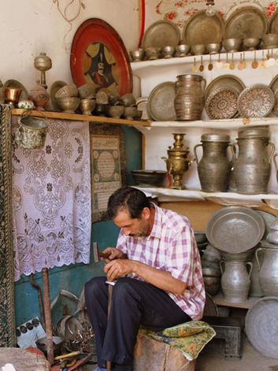 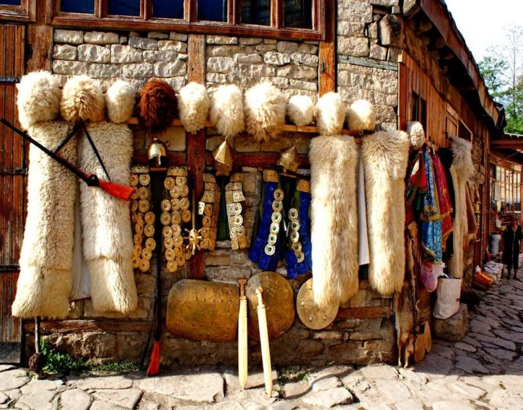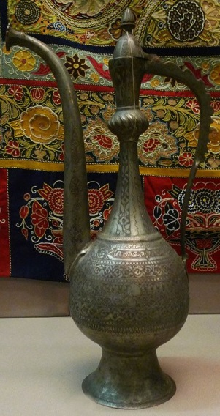

* Завтрак в отеле.
* Выезд на экскурсию в Лагич - небольшой, но очень живописный поселок в Исмаиллинском районе Азербайджана. Село представляет собой историко-культурный заповедник, который включен в один из самых популярных туристических маршрутов – «Великий шелковый путь». Лагич – один из самых известных кавказских торгово-ремесленных центров, который знаменит изготовлением различной медной утвари, украшенной гравированным восточным орнаментом, а также изготовлением холодного оружия ручной работы.

Лагич построен по принципу квартальной застройки, это уникальный памятник средневекового зодчества. Мощеные улицы и площади городка, аккуратные домики, неповторимый восточный колорит, обилие лавочек с множеством изделий ручной работы – эти особенности Лагича привлекают внимание множества туристов. Интересно, что канализационная система городка действует и сегодня, хоты была проложена еще 1000 лет назад.

Это путешествие раскроет перед вами удивительный мир кавказских ремесел – переливы шелка, звон медной посуды и золотых украшений, узоры поистине сказочной красоты Азербайджанских ковров. Это средневековый город, с мощёными улицами и площадями окунет Вас в атмосферу того времени. Вы сможете купить сувениры и специи.

* Возвращение в отель. Ночь в отеле.

**День 5 (10.10)** **Qalaalti Hotel & SPA**

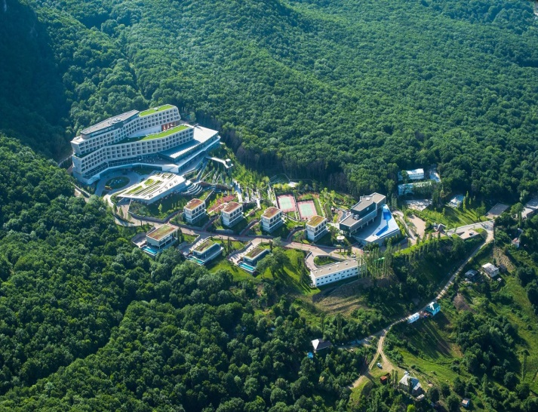 

10:00 Завтрак в отеле.

* 12:00 Выселение из отеля.
* Трансфер в отель Qalaalti Hotel & SPA - пятизвездочный оздоровительный и курортный комплекс, (расстояние 120 км или 90 минут езды). Полностью оборудованный новейшими технологиями, ресторанами, бассейнами, отель предоставляет все необходимое для комфортного отдыха. Он известен своей уникальной лечебной водой НафтСу, природой и идеальным воздухом с оптимальной влажностью.

Минеральная вода - это природная лечебная столовая вода, которую в Азербайджане принимают после еды при лечении различных заболеваний. НафтСу означает Нефтесодержащая Вода. Благодаря низкой минерализации и богатому содержанию органических веществ, вода оказывает противовоспалительный эффект, нормализует обмен веществ в организме, уменьшает кислотность желудочного сока, удаляет излишки жидкости из организма.

Время заняться собой!

* 15:00 Заселение в отель.
* Свободное время. Ночь в отеле.

**День 6 (11.10) Релакс**

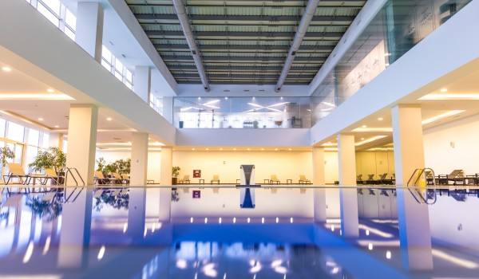 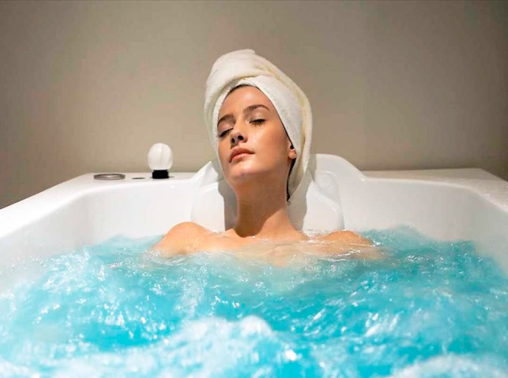

* Завтрак в отеле.
* Отдых. Современный СПА-центр комплекса Галаалты оборудован по мировым стандартам и служит для защиты вашей жизненной энергии, снятия стресса и лишнего веса, омоложения организма. Здесь вы найдете турецкие бани, финские сауны, крытый и открытый бассейны, тайский массаж, криосауна, безалкогольный и витамин бар, где можно расслабиться и насладиться полезными напитками.
* Свободное время для принятия процедур.
* Ночь в отеле.

**День 7 (12.10) Релакс**

* Завтрак в отеле.
* Отдых. Примите минеральные ванны из природной минеральной воды с содержанием различных газов, микроэлементов, биологически активных веществ. Это способствуют расслаблению нервной системы, помогают в борьбе со стрессом, депрессией, бессонницей, нарушением питания и нервным истощением, помогают тем, кто страдает от болей в конечностях, нарушения обмена веществ и посттравматического синдрома. Курс из нескольких процедур улучшит состояние кожи и поможет в борьбе с целлюлитом.
* Свободное время.
* Ночь в отеле.

**День 8 (13.10) Окончание программы**

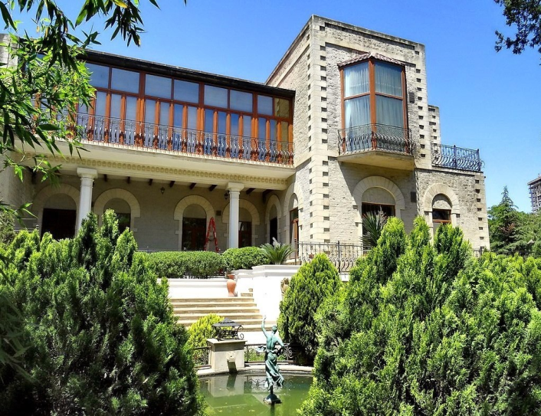 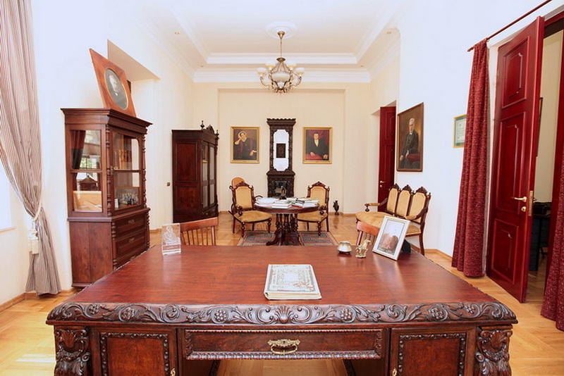

* 10:00 Завтрак в отеле
* Свободное время.
* 12:00 Выселение из отеля.
* 14:30 выезд с вещами на экскурсию в Дом-музей братьев Нобель - первый музей этой семьи за пределами Швеции. Приехавшие в Баку в 1878 году братья Нобель заложили основу азербайджанской нефтяной промышленности. Братья Нобель приобрели в Балаханы первый нефтеносный участок, а в «Чёрном городе» – керосиновый завод. Они создали первый нефтепровод в Баку – Балаханы-«Чёрный город», спустили на воду Каспийского моря первый нефтеналивной танкер, названный ими «Зороастр». В формировании финансового фонда Нобелевской премии бакинская нефть однозначно играла исключительную роль. Дом-музей братьев Нобель расположен в бакинском посёлке Кешля. Построенный в 1882-1884 годах дом Нобелей с 2008 года функционирует в качестве дома-музея. Здесь собраны предметы быта и интерьера, которыми пользовалась семья Нобель.
* 16:30 Трансфер в Международный аэропорт им. Гейдара Алиева.
* Вылет из Баку рейсом SU-6974 в 19.40. Прибытие в СПб в 22.45.

**В стоимость тура включено:**

* а/перелет СПБ-БАКУ-СПБ (тариф с багажом)
* размещение в отелях: Park Way Inn 4*/Qalaalti Hotel & SPA 5*
* питание: завтраки в отелях +1 обед
* трансфер (аэропорт-отель-аэропорт)
* комфортабельный транспорт во время экскурсий
* услуги профессионального, русскоговорящего гида
* входные билеты во дворец Ширваншахов, Музей Ковра, братьев Нобель, центр Г.Алиева